Чудеса Иисуса Христа
1. Иисус Христос совершал чудеса, чтобы укреплять веру людей. В Библии описывается 37 таких чудесных историй. Познакомьтесь с некоторыми из них. Прочитайте текст о чудесах, совершённых Иисусом Христом.

1.1. Чудо Иисуса о превращении воды в вино
Однажды Иисус был приглашен с учениками на брак (свадьбу) в Кану Галилейскую. Случилось так, что во время брачного пира не хватило вина. Мать Иисуса тоже была там. Она сказала Иисусу: "Вина нет у них". Но Он ответил ей, что не пришел еще Его час. Затем Мария сказала служителям, указав на Иисуса: "Что скажет Он вам, то сделайте". Было же тут шесть каменных водоносов (кувшинов). Иисус, обратившись к служителям, сказал: "Наполните сосуды водою". Когда они это сделали. Он сказал: "Теперь почерпните и несите к распорядителю пира". Когда же распорядитель отведал содержимое кувшинов, он позвал жениха и сказал ему: "Всякий человек подает сперва хорошее вино, а когда напьются, тогда худшее; а ты хорошее вино сберег доселе". Он не знал, откуда это вино; знали только служители, черпавшие воду. Так в Кане Галилейской Иисус положил начало чудесам.
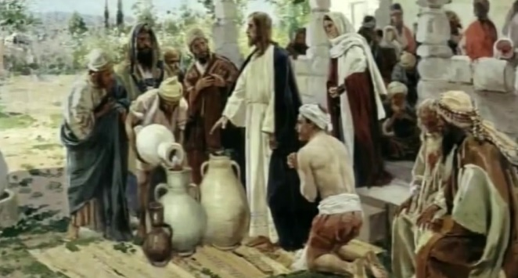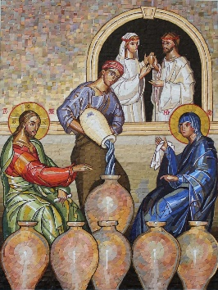

1.2. Иисус насыщает 5000 человек
Приближалась Пасха. Иисус пошел с учениками на другую сторону моря Галилейского, в окрестности Тивериады. За Ним последовало множество народа, потому что видели чудеса, которые Он творил раньше. Иисус взошел на гору и там сидел с учениками. Иисус, возведя глаза, увидел, что множество народа идет к Нему и говорит Филиппу: ""Где нам купить хлебов, чтобы их накормить?""
Иисус хотел испытать ученика, хотя сам уже знал, что будет делать. Филипп отвечал Ему: ""Им на двести динариев не хватит хлеба, чтобы каждому из них досталось хотя понемногу"". Другой ученик Иисуса, Андрей, сказал Ему: ""Здесь есть у одного мальчика пять хлебов ячменных и две рыбки; но что это для такого множества?""
Иисус сказал: ""Велите им лечь"". Было же на том месте много травы и люди послушно легли на землю. Иисус, взял хлеб у мальчика и роздал ученикам, а ученики лежавшим, также и рыбу, сколько кто хотел. И когда все насытились, то Иисус сказал ученикам: ""Соберите оставшиеся куски, чтобы ничего не пропало"". И собрали, и наполнили двенадцать коробов кусками от пяти ячменных хлебов, оставшимися у тех, которые ели. Тогда люди, видевшие чудо, восхитились.
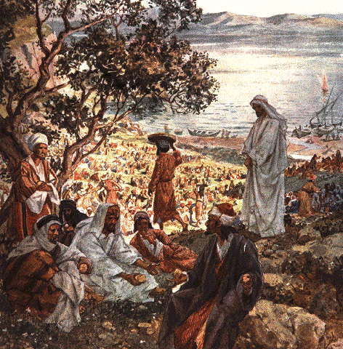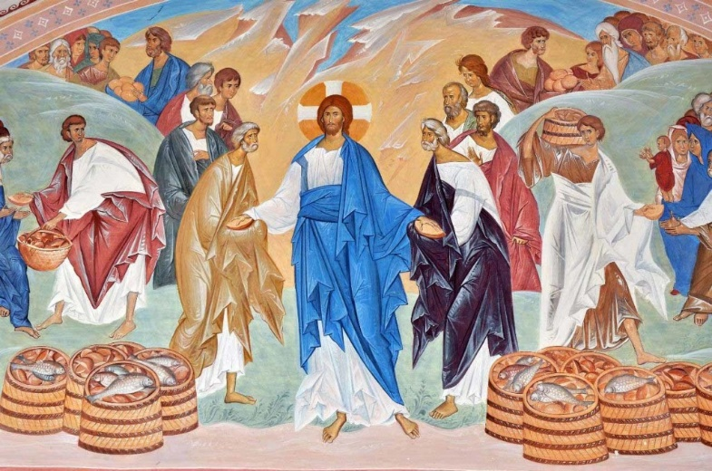

1.3. Иисус идет по водам
Сразу же после чуда с хлебом и рыбой, Иисус велел своим ученикам войти в лодку и отправиться на другой берег, пока Он поговорит с народом. Отпустив народ, Иисус взошел на гору помолиться и вечером остался там один. В то время лодка с учениками была уже на середине моря и ее било волнами, потому что дул сильный ветер. И вдруг ученики увидели, как Иисус пошел к ним, идя по морю. И ученики, увидев Его, встревожились и говорили: "Это призрак", и от страха закричали. Но Иисус тотчас заговорил с ними и сказал: "Ободритесь; это Я, не бойтесь". Петр сказал Христу в ответ: "Господи! Если это Ты, повели мне прийти к Тебе по воде". Иисус же сказал: "Иди". И, выйдя из лодки, Петр пошел по воде, чтобы подойти к Иисусу. Но, видя сильный ветер, испугался и, начав тонуть, закричал: "Господи! Спаси меня". Иисус тотчас простер руку, поддержал его и говорит ему: "Маловерный! Зачем ты усомнился?" И, когда вошли они в лодку, ветер утих. Бывшие же в лодке подошли, поклонились Ему и сказали: "Истинно Ты Сын Божий".
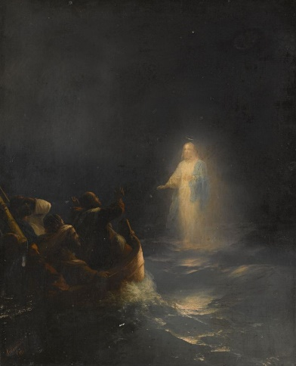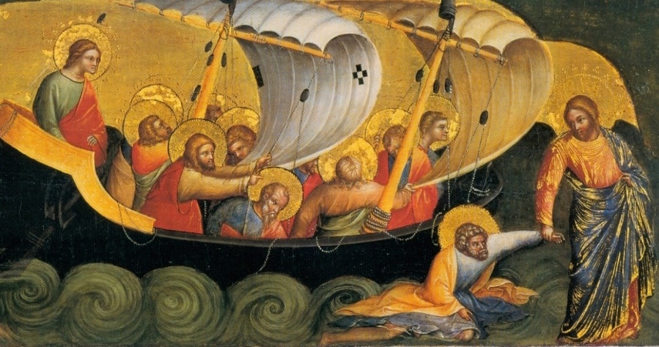

1.4. Иисус воскрешает Лазаря
Недалеко от Иерусалима было селение, называемое Вифания. Там жили Лазарь и его сестры Марфа и Мария. Они были друзьями Иисуса, однажды, находясь в одном уединенном месте со своими учениками, Иисус получил грустное известие. Сестры больного послали сказать Ему: "Господи! вот, кого Ты любишь, болен". Иисус, услышав то, сказал: "Эта болезнь не к смерти, но к славе Божией". Затем Он пробыл еще два дня в том месте, где находился, и пошел в Вифанию, зная, что Лазарь уже умер. Многие иудеи пришли к сестрам и утешали их в печали об умершем брате.
Иисус пришел к пещере, в которой был похоронен Лазарь. (В той стране тогда обыкновенно хоронили в пещере, приваливая камень ко входу). Иисус велел отвалить камень, но Марфа сказала, что Лазарь уже четыре дня находится в гробу. Иисус ответил ей: "Не сказал ли Я тебе, что, если будешь веровать, увидишь славу Божию?" Когда камень был отвален, Иисус возвел глаза к небу и сказал: "Отче! благодарю Тебя, что Ты услышал Меня… " Сказав это Христос позвал громким голосом: "Лазарь! иди вон! Умерший вышел, обвитый по рукам и ногам погребальной тканью..." Многие жители, видевшие это чудо, уверовали в Христа.
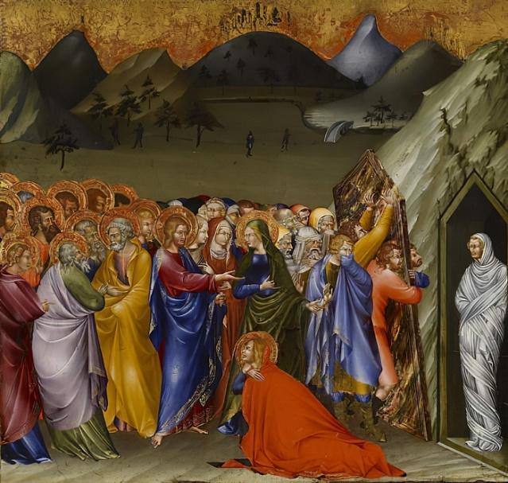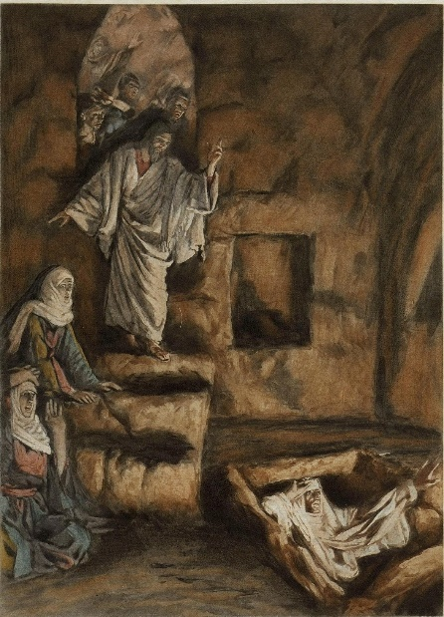

1.5. Воскрешение дочери Иаира
Однажды на берегу Галилейского моря Иисус учил народ, собравшийся к Нему из разных мест. К Нему подошел один из начальников синагоги, по имени Иаир. Он упал к ногам Иисуса и стал горячо просить Его, говоря: "Дочь моя при смерти; приди и возложи на нее руки, чтобы она выздоровела и осталась жива". Иисус пошел с ним. За Ним неотступно следовало множество народа, тесня Его со всех сторон.
Тут одна женщина, двенадцать лет страдавшая кровотечением, много лечившаяся у врачей, но не получившая исцеления, услышала об Иисусе. Она пробралась сквозь толпу, подошла сзади к Иисусу и незаметно прикоснулась к Его одежде. Женщина думала, что: "Если хотя к одежде Его прикоснусь, то выздоровею". И тотчас она почувствовала, что исцелилась от болезни.
В то же время Иисус ощутил, что из Него вышла сила. Он спросил: "Кто прикоснулся к Моей одежде?" Ученики, не поняв, почему Он спрашивает об этом, сказали, что это народ со всех сторон теснит Его. Но Иисус смотрел вокруг, чтобы найти ту, которая сделала это. Женщина, зная, что с ней произошло, в трепете и страхе подошла, упала перед Ним и сказала Ему все как было. Он же сказал ей: "Вера твоя спасла тебя; иди в мире и будь здорова от болезни твоей".
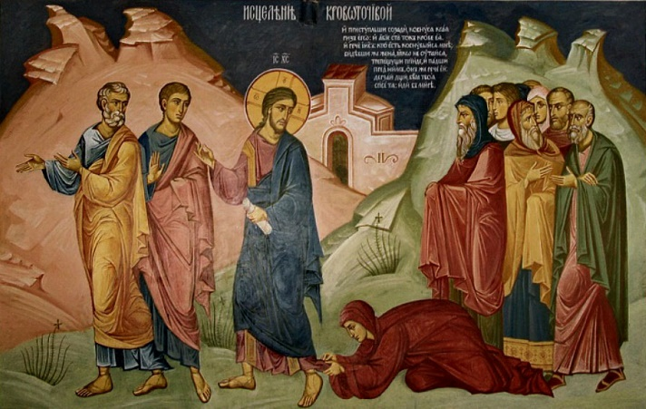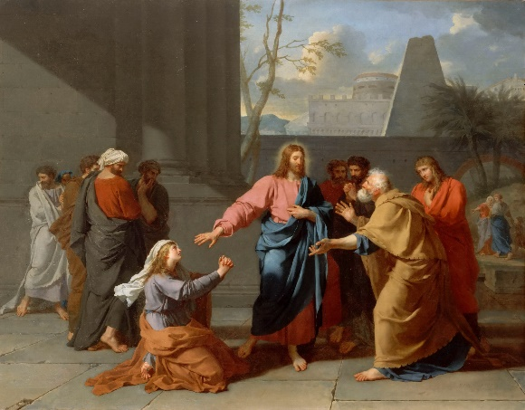
Когда Он еще говорил это, пришли к начальнику синагоги его люди и сказали: "Дочь твоя умерла; что еще утруждаешь Учителя?" Но Иисус, услышав это, сказал Иаиру: "Не бойся, только веруй". Придя в его дом, Христос увидел смятение, громко плачущих родных. Иисус сказал им: "Что смущаетесь и плачете? Девица не умерла, но спит". И все смеялись над Ним. Но Иисус взял учеников Петра, Иакова, Иоанна и родителей умершей девочки и вошел в комнату, где она лежала. Он подошел к ней, взял ее за руку и сказал: "Девица, тебе говорю: встань!" Девочка тотчас встала и начала ходить. Видевшие это чудо пришли в великое изумление.
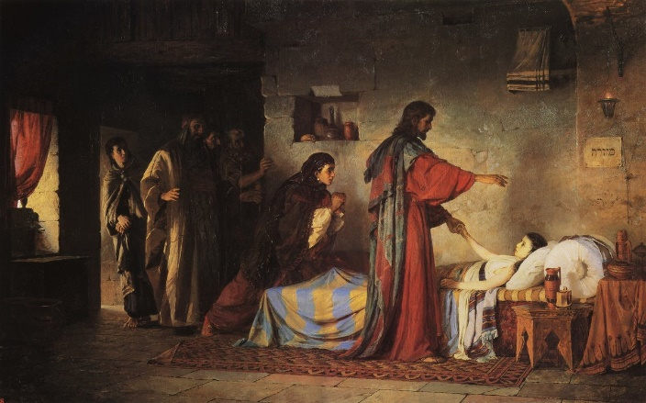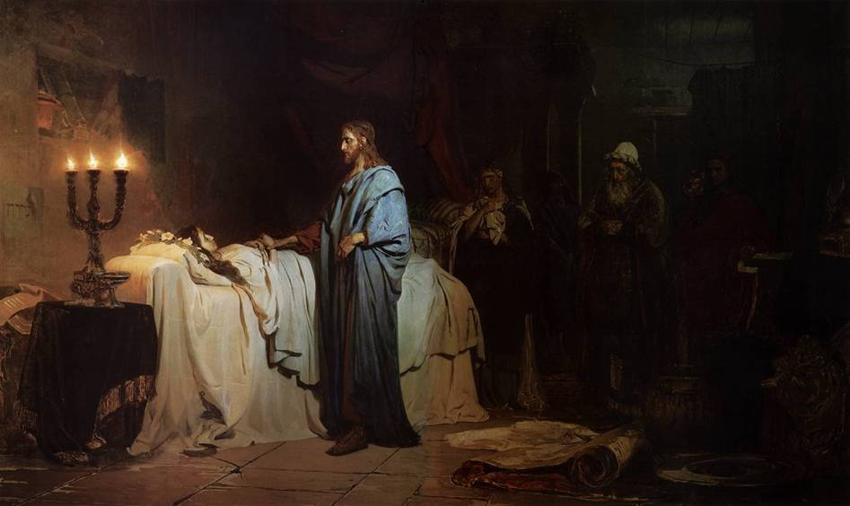

1.6. Исцеление бесноватых в стране Гадаринской
Чудо было совершено в стране, лежавшей на восточном берегу Галилейского озера, называемой Гадаринской. На берегу Иисуса и его учеников встретил бесноватый (впавший в состояние крайнего возбуждения, не владеющий собой; крайне несдержанный. бесноватый).
Бесноватый увидел Иисуса издалека, прибежал и поклонился Ему, и, вскричав громким голосом, сказал: что Тебе до меня, Иисус, Сын Бога Всевышнего? заклинаю Тебя Богом, не мучь меня!». А после на вопрос Иисуса, как его имя, отвечал: «Легион(армия)», указав этим на обитание в нём большого количества нечистых духов. Бесы просили Иисуса выпустить их из бесноватого в стадо пасущихся рядом свиней. Иисус помолился, и бесы покинули бесноватого перейдя на свиней. Затем всё стадо свиней бросилось с крутого скалистого берега в море и погибли в воде. По утверждению Марка погибло около двух тысяч свиней. Христос не позволил исцелённому последовать за ним «а сказал: иди домой к своим и расскажи им, что сотворил с тобою Господь и как помиловал тебя». При этом жители города были напуганы этим чудом и просили, чтобы Иисус ушел от пределов их поселения.
